**ΕΝΕΡΓΕΙΑΚΟΣ ΣΧΕΔΙΑΣΜΟΣ ΜΕΤΑΦΟΡΩΝ ΚΑΙ ΔΙΚΤΥΩΝ ΚΤΗΡΙΩΝ ΣΕ ΑΣΤΙΚΕΣ ΠΕΡΙΟΧΕΣ ΕΝΤΟΣ ΤΗΣ ΚΥΚΛΙΚΗΣ ΟΙΚΟΝΟΜΙΑΣ**

# **ΠΕΡΙΛΗΨΗ**

# 

Οι ρυθμοί της καταναλισκόμενης ενέργειας αποδεικνύονται αυξανόμενοι ανά τον κόσμο τόσο σε ατομικό επίπεδο, όσο και στο κοινοτικό και επιχειρηματικό τοπίο. Οι πολίτες-χρήστες με την σειρά τους αποτελούν φορείς διακύμανσης της ενεργειακής καμπύλης, καταναλώνοντας ενέργεια ημερήσια αρχικά από την οικία τους, ύστερα στην περιοχή εργασίας τους και σε τρίτους χώρους ενώ ταυτόχρονα παρουσιάζουν τεράστια ανάγκη για χρήση ενέργειας κατά τις μεταφορές τους μεταξύ αυτών των χώρων.

Αποτελεί πλέον μονόδρομο η ανάπτυξη καινοτόμων τεχνολογιών που αποσκοπούν στην βελτιωμένη διαχείριση των διαθέσιμων ενεργειακών και οικονομικών πόρων κάθε περιοχής μελέτης. Πιο συγκεκριμένα, σε αστικά ενεργειακά δίκτυα οι εκθετικά αυξανόμενες διεισδύσεις ‘Έξυπνων κτηρίων και αισθητήρων, ηλεκτροκίνητων οχημάτων (EVs) και των σταθμών φόρτισης τους και Ανανεώσιμων Πηγών Ενέργειας (Α.Π.Ε.) είτε από εταιρίες είτε από τους ίδιους τους καταναλωτές, έρχονται να ανασχηματίσουν το ενεργειακό προφίλ των πόλεων δημιουργώντας τοπικές αυξομειώσεις υπό μορφή κορυφών και κοιλάδων (Lokeshgupta and Sivasubramani 2018) οι οποίες με την σειρά τους καθιστούν τα υφιστάμενα δίκτυα μη ασφαλή, μη λειτουργικά και οικονομικά αναξιόπιστα, ενώ ταυτόχρονα μειώνονται οι δείκτες παροχών και άνεσης των πολιτών.

Οι χώροι εργασίας μαζί με τον τομέα των μεταφορών αποτελούν δύο από τους κυριότερους ενεργειακούς πυλώνες που μπορούν να μεταβάλλουν την ενεργειακή καμπύλη προς όφελος των αστικών κοινοτήτων. Αυτή η δυνατότητα μπορεί να αξιοποιηθεί με την ενίσχυση της πλήρους εργασίας εξ αποστάσεως ή με την διαχωρισμένη σε ποσοστά μερική εργασία κατ’ οίκον και μερική απασχόληση σε συγκεκριμένους χώρους εργασίας. Σε συνδυασμό με την έξαρση της πανδημίας Covid-19, η προαναφερθέντα στρατηγική εργασίας αποφέρει πλεονεκτήματα (Okubo *et al*., 2021) κυρίως λόγω εξοικονόμησης χρόνου από τις μετακινήσεις και προστασίας της ατομικής υγείας του κάθε εργαζόμενου.

Για την αντιμετώπιση των ενεργειακών ζητημάτων αρχικά έγινε έρευνα στην βιβλιογραφική ανασκόπηση που επισήμανε την ανάγκη για μέτρα ενεργειακής οικονομίας και όρισε το πρόβλημα που αντιμετωπίζουν τα περισσότερα αστικά ενεργειακά δίκτυα με υπέρογκες συνωστισμένες απαιτήσεις (κορυφές στις ενεργειακές καμπύλες των αστικών κέντρων) σε ενεργειακά αποθέματα.

Ύστερα αναλύθηκε η μεθοδολογία που ακολουθήθηκε για την λύση του προβλήματος με την δημιουργία Ενεργειακών Ημερολογίων για την συλλογή πρωτογενών ενεργειακών δεδομένων και ενός συμβουλευτικού αλγόριθμου που κατατάσσει τους χρήστες των αστικών δικτύων ανάλογα με την ενεργειακή τους ευελιξία και παρέχει τις ανάλογες συμβουλές και προτάσεις ώστε να μπορεί να συμβάλλει ο κάθε χρήστης στην λύση του ζητήματος αλλά και να παίρνει πρωτοβουλίες για τις ενεργειακές αποφάσεις προς ατομικό όφελος. Τα συλλεγέντα δεδομένα από τα Ενεργειακά Ημερολόγια αναλύθηκαν ποιοτικά και ποσοτικά και προέκυψαν σημαντικά αυξημένες ανάγκες και απαιτήσεις των ενεργειακών καταναλωτών, μέθοδος που βοήθησε στο να ληφθούν ορθά πορίσματα για τον αρχιτεκτονικό σχεδιασμό της Διπλωματικής Εργασίας.

Ακόμη, έγινε εσωτερική και εξωτερική δοκιμή της λειτουργίας του συστήματος με αναλογικούς δείκτες εσωτερικής και εξωτερικής απόδοσης, ώστε να διασφαλιστεί η εγκυρότητα των αποτελεσμάτων της έρευνας. Επίσης έλαβε μέρος οικονομική, περιβαλλοντική, κοινωνική και ηθική αξιολόγηση της έρευνας ώστε να γίνει πιο προσιτή η εφαρμογή της έρευνας.

Το τελικό συμπέρασμα που προέκυψε είναι πως τα σύγχρονα αστικά ενεργειακά δίκτυα εμφανίζουν πολλαπλά προβλήματα στην απόδοση και επίδοση και πως με την μελλοντική πύκνωση τους χρίζουν άμεσης αντιμετώπισης. Τέλος, η εφαρμογή του σχεδιαζόμενου πιλοτικού χρίζει περαιτέρω μελλοντικής έρευνας λόγω των εκθετικά αυξανόμενων εξηλεκτρισμών πολλών τομέων, όπως μεταφορών και παραγωγής ενέργειας.

## ΑΠΟΤΕΛΕΣΜΑΤΑ ΣΤΑΤΙΣΤΙΚΗΣ ΑΝΑΛΥΣΗΣ

#### **Πίνακας:** Στατιστικά παλινδρόμησης

|  |  |
| --- | --- |
| *Στατιστικά παλινδρόμησης* | |
| Πολλαπλό R | 0,9976 |
| R Τετράγωνο | 0,9953 |
| Προσαρμοσμένο R Τετράγωνο | 0,9924 |
| Τυπικό σφάλμα | 5,8112 |
| Μέγεθος δείγματος | 22 |

#### **Πίνακας:** Ανάλυση Διακύμανσης

|  |  |  |  |  |  |
| --- | --- | --- | --- | --- | --- |
| *ΑΝΑΛΥΣΗ ΔΙΑΚΥΜΑΝΣΗΣ* | | | | | |
|  | *βαθμοί ελευθερίας* | *SS* | *MS* | *F* | *Σημαντικότητα F* |
| Παλινδρόμηση | 8 | 92616,5366 | 11577,07 | 342,822 | 7,55026E-14 |
| Υπόλοιπο | 13 | 439,0082 | 33,76986 |  |  |
| Σύνολο | 21 | 93055,5448 |  |  |  |

#### 

#### **Πίνακας:** Δεδομένα παλινδρόμησης

|  |  |  |  |  |  |  |  |  |
| --- | --- | --- | --- | --- | --- | --- | --- | --- |
|  | *Συντελεστές* | *Τυπικό σφάλμα* | *t-stat* | *τιμή-P* | *Κατώτερο 95%* | *Υψηλότερο 95%* | *Κατώτερο 95,0%* | *Υψηλότερο 95,0%* |
| Υ | 5,0849 | 4,7531 | 1,0698 | 0,3042 | -5,1836 | 15,3533 | -5,1836 | 15,3533 |
| X1 | 1,0362 | 0,2947 | 3,5160 | 0,0038 | 0,3995 | 1,6730 | 0,3995 | 1,6730 |
| X2 | 1,1513 | 0,1094 | 10,5235 | 0,0000 | 0,9149 | 1,3876 | 0,9149 | 1,3876 |
| X3 | 1,4146 | 0,6450 | 2,1934 | 0,0471 | 0,0213 | 2,8080 | 0,0213 | 2,8080 |
| X4 | 1,1489 | 0,0363 | 31,6715 | 0,0000 | 1,0705 | 1,2272 | 1,0705 | 1,2272 |
| X5 | 1,6469 | 0,2536 | 6,4939 | 0,0000 | 1,0990 | 2,1948 | 1,0990 | 2,1948 |
| X6 | 1,1976 | 0,1227 | 9,7644 | 0,0000 | 0,9326 | 1,4626 | 0,9326 | 1,4626 |
| X7 | 1,6629 | 1,0441 | 1,5926 | 0,1353 | -0,5929 | 3,9186 | -0,5929 | 3,9186 |
| X8 | 1,2815 | 0,2356 | 5,4402 | 0,0001 | 0,7726 | 1,7904 | 0,7726 | 1,7904 |

#### **Πίνακας:** Συσχέτιση μεταβλητών

|  |  |  |  |  |  |  |  |  |  |
| --- | --- | --- | --- | --- | --- | --- | --- | --- | --- |
|  | Υ | X1 | X2 | X3 | X4 | X5 | X6 | X7 | X8 |
| Υ | 1 |  |  |  |  |  |  |  |  |
| X1 | 0,1949 | 1 |  |  |  |  |  |  |  |
| X2 | 0,6629 | -0,1145 | 1 |  |  |  |  |  |  |
| X3 | 0,0879 | 0,0570 | 0,1457 | 1 |  |  |  |  |  |
| X4 | 0,8870 | -0,0207 | 0,4348 | 0,0583 | 1 |  |  |  |  |
| X5 | 0,4312 | 0,3596 | 0,3167 | -0,4411 | 0,1958 | 1 |  |  |  |
| X6 | 0,0319 | -0,0956 | 0,0786 | -0,1123 | -0,1653 | -0,0669 | 1 |  |  |
| X7 | 0,3061 | 0,0181 | 0,4144 | 0,5998 | 0,3005 | -0,1770 | -0,2019 | 1 |  |

Παρατίθεται στην εξίσωση η ολοκληρωμένη μορφή του γενικού μοντέλου ενεργειακής κατανάλωσης.

t-stat: (3,51) (10,52) (2,19) (31,67) (6,50) (9,76)

(1.59) (5.44)

## ΑΛΓΟΡΙΘΜΟΣ

Ακολουθούν δύο στιγμιότυπα τα οποία έχουν ληφθεί από τα αντίστοιχα τμήματα του αρχιτεκτονικού σχεδιασμού των πιλοτικών του ενεργειακού ημερολογίου και του αλγορίθμου της Εργασίας, τα οποία αποδεικνύουν την εξακρίβωση της γενικής προσέγγισης που έχει χρησιμοποιηθεί στην έρευνα και έχει ως στόχο την ευρύτερη βελτίωση των ενεργειακών δικτύων μεταφορών και κτηρίων με σεβασμό στις ανάγκες και ενεργειακές απαιτήσεις των χρηστών.

Εικόνα που περιέχει κείμενο

Περιγραφή που δημιουργήθηκε αυτόματαΑκόμη φαίνεται και ο τρόπος που αλληλεξαρτώνται οι τελικές συστάσεις του αλγορίθμου, που αποτελούν το πόρισμα της έρευνας, με τις εκδηλώσεις των ενεργειακών αναγκών του κοινού (focus group).

#### **Εικόνα:** Κώδικας Python του συμβουλευτικού αλγορίθμου ενεργειακής ευελιξίας

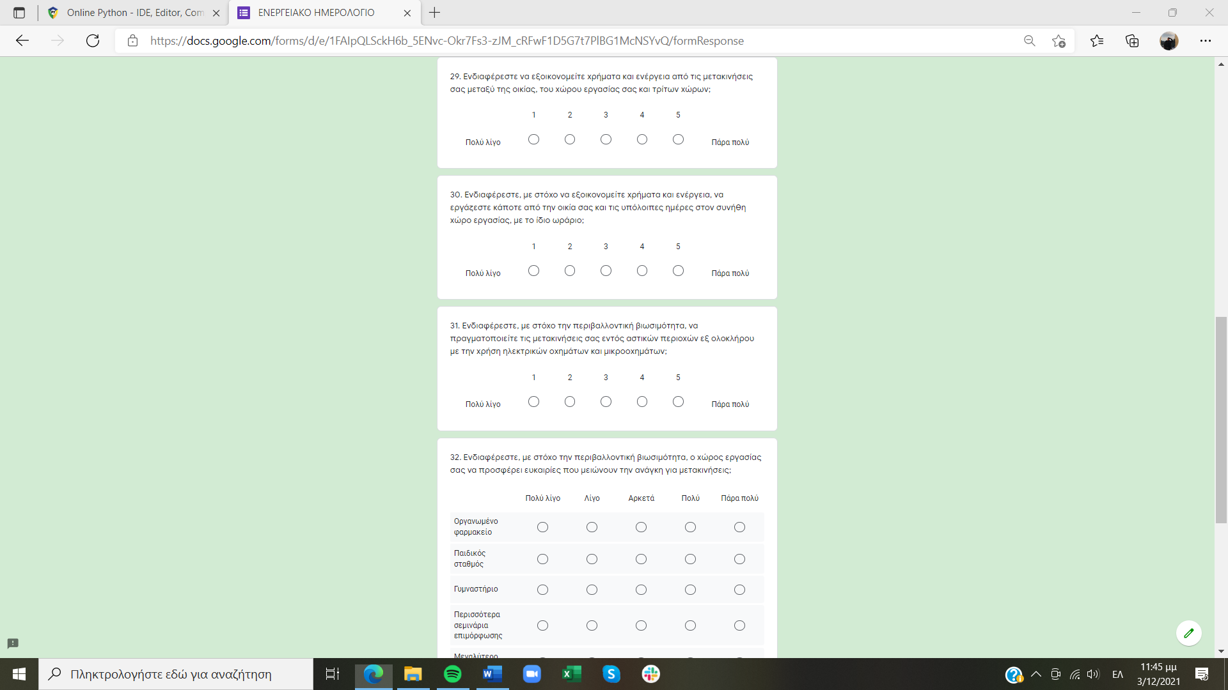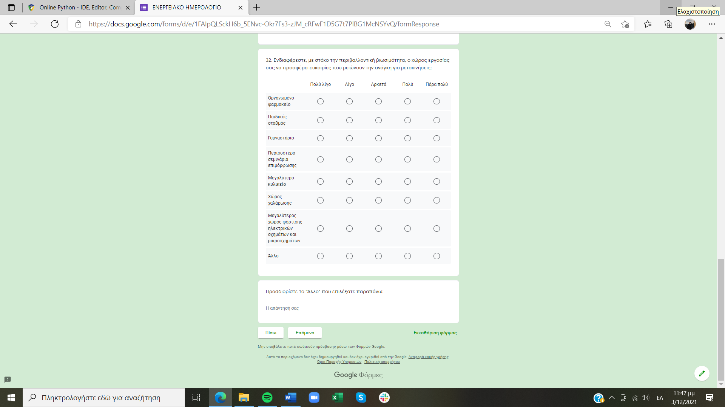

#### **Εικόνα:** Τμήματα του Ενεργειακού Ημερολογίου που προωθήθηκε στο κοινό

Ο συμβουλευτικός αλγόριθμος ενεργειακής ευελιξίας μπορεί να βρεθεί και διαδικτυακά αντιγράφοντας τον ακόλουθο σύνδεσμο και επικολλώντας τον σε μία μηχανή αναζήτησης:

[https://www.online-python.com/hIxTmCLyXt](https://l.facebook.com/l.php?u=https%3A%2F%2Fwww.online-python.com%2FhIxTmCLyXt%3Ffbclid%3DIwAR3h88KnhsznpeOXjNVWDDZg8CDKJvNJgA1AwiFwqV9I7pVl4RgGyOUlRKs&h=AT2EgzF86geqEJ80AawgyGMrxZE3LUTGzLsXya_bdfrWBMGjTfAT7WEuJs-BRiHT-8wbF7SNU5vlQVCLCeey3P-6v2x9OLBTNLgQv0REPsVOKtdI9I2A4fPXiMEJAWUbFgmjyDv8YtgN9AbjgfPgGQ)

### Θέση στην κλίμακα ενεργειακής ευελιξίας

Σύμφωνα με την συγκέντρωση των βαθμών αξιολόγησης του αλγορίθμου είναι εφικτή η κατηγοριοποίηση ως προς την ενεργειακή ευελιξία κάθε χρήστη ατομικά, με γνώμονα την κλίμακα της παρακάτω εικόνας.



#### **Εικόνα :** Κλίμακα ενεργειακής ευελιξίας

14.1 η καμπύλη, όπως αναπτύχθηκε με βάση τα δεδομένα από τα Ενεργειακά Ημερολόγια.

Εικόνα που περιέχει κείμενο, διάγραμμα, γραμμή, γράφημα

Περιγραφή που δημιουργήθηκε αυτόματα

#### **Διάγραμμα:** Υφισταμένη ημερήσια ενεργειακή καμπύλη πειραματικής αστικής κοινότητας

Εικόνα που περιέχει κείμενο, διάγραμμα, γραμμή, γράφημα

Περιγραφή που δημιουργήθηκε αυτόματα

#### **Διάγραμμα:** Βελτιωμένη ημερήσια ενεργειακή καμπύλη πειραματικής αστικής κοινότητας

ΟΙΚΟΝΟΜΙΚΗ ΑΞΙΟΛΟΓΗΣΗ

Με σκοπό τον έλεγχο αξιοποίησης των χειροπιαστών αποτελεσμάτων της αρχιτεκτονικής σχεδιασμού της παρούσας έρευνας πρέπει να αξιολογηθεί το σχεδιαζόμενο πιλοτικό ως προς την οικονομική βιωσιμότητα για ενδεχόμενη εφαρμογή σε οικιακούς, εργασιακούς, τρίτους χώρους και μεταφορές.

#### Εικόνα που περιέχει κείμενο, γραμμή, γράφημα, στιγμιότυπο οθόνης Περιγραφή που δημιουργήθηκε αυτόματα**Διάγραμμα:** Αναπαράσταση εσόδων – εξόδων – κερδών ανά μήνα

Εικόνα που περιέχει κείμενο, γραμμή, γράφημα, διάγραμμα

Περιγραφή που δημιουργήθηκε αυτόματα

#### **Διάγραμμα:** Σωρευτικά έσοδα-έξοδα ανά ημέρα/μήνα/χρόνο

Εικόνα που περιέχει κείμενο, στιγμιότυπο οθόνης, έγγραφο, γραμματοσειρά

Περιγραφή που δημιουργήθηκε αυτόματα**ΠΑΡΑΔΕΙΓΜΑ**

#### **Εικόνα:** Βέλτιστο σενάριο συμβουλευτικού αλγορίθμου